Лабораторная работа 2

Тема работы сравнительный анализ C, C++, C#.

2. Тема была выбрана из-за наличия большого количества материала, а также наличия знания и опыта с каждым из этих языков.

3. Сравнительный анализ

| Название | DataHero | fusioncharts.com | plotly | livegap |
| --- | --- | --- | --- | --- |
| Ссылка | https://datahero.com | https://www.fusioncharts.com | https://plotly.com | https://charts.livegap.com/?lan=ru |
| Регистрация (цена) | Бесплатно 14 дней | Бесплатно 14 дней | Нет | Нет |
| Способ входа | Только зарегистрированный аккаунт | Ключ выданный при оплате сервиса | Установка в качестве библиотеки | Facebook,  twitter,  pinterest,  gmail,  reddit |
| Язык интерфейса | Английский | Английский | Английский | Русский, Английский и еще 13 языков |
| Наличие мобильного приложения | Нет | Нет | Нет | Нет |
| Наличие официальной текстовой документации | Есть статьи с описанием как что-то сделать на английском языке | Документация с примерами кода на английском языке | Документация с примерами кода на английском языке | Нет |
| Наличие официальной видеоинструкции | Есть в формате tips and tricks на английском языке | Нет | Нет | Нет |
| Тип создаваемой графики | График,  диаграмма, | Диаграмма,  Карта,  Шкала,  График. | Диаграмма,  Карта,  Шкала,  График. (В том числе графики и диаграммы в трехмерном пространстве) | График,  Диаграмма,  Гистограмма,  Радиолокационная карта |
| Платные элементы | Подписки от 49$ мес. с полными возможностями сервиса | Подписка от 499$ в год для использования на своих веб ресурсах | Дополнительная поддержка для бизнеса | Про версия для сохранения создаваемых диаграмм на сервере и возможности экспорта в HTML 60$ в мес. |
| Форматы созданных файлов | PDF  PNG  PPTX | PNG  HTML  PDF | PDF  PNG  SVG  ESP | PNG  HTML |

4. Визуализация данных посредством таблицы

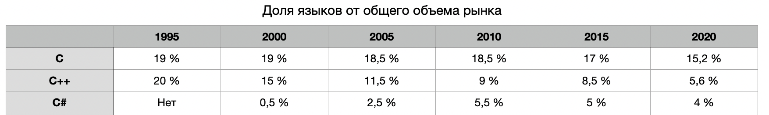

Ссылка - https://github.com/grishutenkopavel/university/blob/master/4/data%20visualization%20and%20infographics/ЛР2/Таблица%20ЛР2.png

5. Визуализация данных посредством диаграммы или схемы

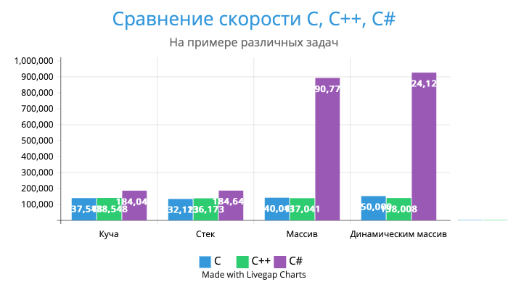

Ссылка - https://github.com/grishutenkopavel/university/blob/master/4/data%20visualization%20and%20infographics/ЛР2/Сравнение%20скорости%20C%2C%20C%2B%2B%2C%20C%23.png

6. Визуализация данных посредством временной шкалы

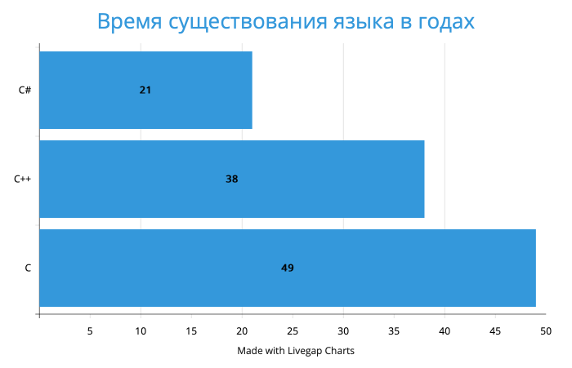

Ссылка - https://github.com/grishutenkopavel/university/blob/master/4/data%20visualization%20and%20infographics/ЛР2/Время%20существования%20языка%20в%20годах.png

7. Визуализация данных посредством пиктограммы или картосхемы

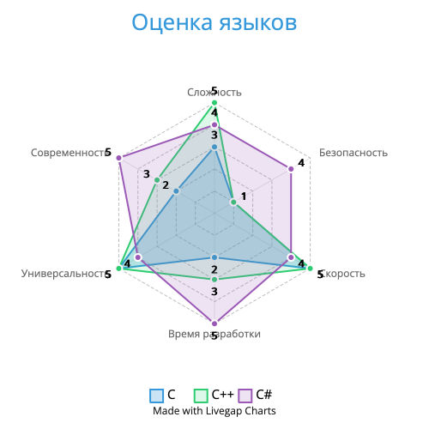

Ссылка - https://github.com/grishutenkopavel/university/blob/master/4/data%20visualization%20and%20infographics/ЛР2/Оценка%20языков.png